Виталий Правдивцев

Сокровище под ногами

«Да вы же зарываете в землю бриллианты! Ведь глине, которую достали с такой глубины, цены нет!» – в сердцах воскликнул известный болгарский целитель, увидев, как во время строительства московского метро в отвал выбрасывали, казалось бы, ничем не примечательную маслянистую породу. И он был абсолютно прав. Лечебные свойства такой глины во много раз выше, чем у той, что залегает на поверхности.

Полузабытые знания
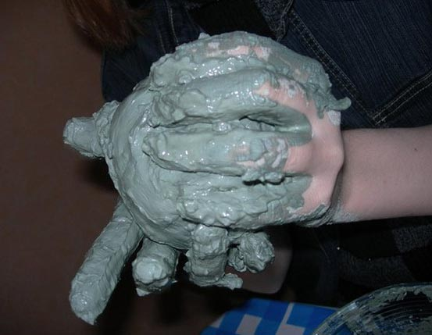
Увы, мы многое растеряли из опыта наших предков. А ведь о чудесных качествах глины – и не только как строительного или гончарного материала – на Руси знали испокон веку.
Например, о том, что лучшая вода – та, что течет по глинистому руслу реки. Знали, что глина обладает сильными обеззараживающими свойствами, тормозит процессы гниения и разложения. Глиной стерилизовали различные напитки. Например, бросали в посуду с молоком небольшой кусочек глины, и молоко даже в сильную жару не прокисало по нескольку дней. Для долгого хранения овощи и фрукты обмакивали в глиняную болтушку и подсушивали. В таком виде они, не рискуя загнить, могли пролежать всю зиму. С той же целью мясные продукты обваливали в глиняном порошке. Пор ошок из глины был в арсенале всех лечебных учреждений. Глина помогала справляться не только с различными пищевыми отравлениями, но и с такими инфекционными болезнями, как холера, дизентерия и другие. Во время эпидемий и даже просто при подозрении на какую-либо инфекцию глину непременно предписывали для приёма внутрь. Использовали её и для быстрого заживления ранок на коже.
В глиняных сосудах готовили снадобья, хранили растительное сырье... Наши бабушки, постоянно имевшие дело с домашними животными, приобретенные от них кожные болячки (лишаи, экземы и пр.) лечили, припудривая больные места глиняным порошком.
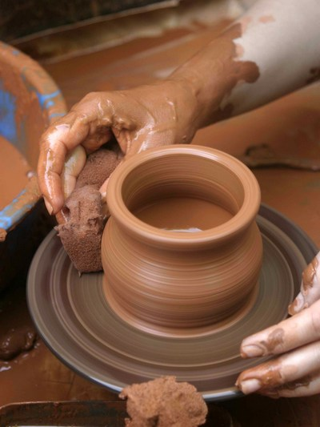
Ведали наши прадеды и не только о бактерицидных, но и о других достоинствах глины. Например, о том, что она исключительно богата необходимыми для организма веществами. Порошок из некоторых видов глины принимали внутрь. В армии, на кораблях и в тюрьмах глину широко включали в рацион в качестве своеобразной пищевой добавки. А наши северные народы добавляли «земляной жир» (белую глину) в мясные бульоны и даже использовали его для приготовления конфет.
Глина была незаменима при травмах: она хорошо рассасывает синяки и ушибы, снимает отёки самого разного происхождения. Из глины, разведенной в уксусе, делали пластыри для лечения переломов и растяжений. Лепешки из глины, разведенной горячей водой с добавлением керосина применялись при болях в пояснице и суставах. А потоптав жидкую глину ногами, избавлялись даже от самых застарелых мозолей.
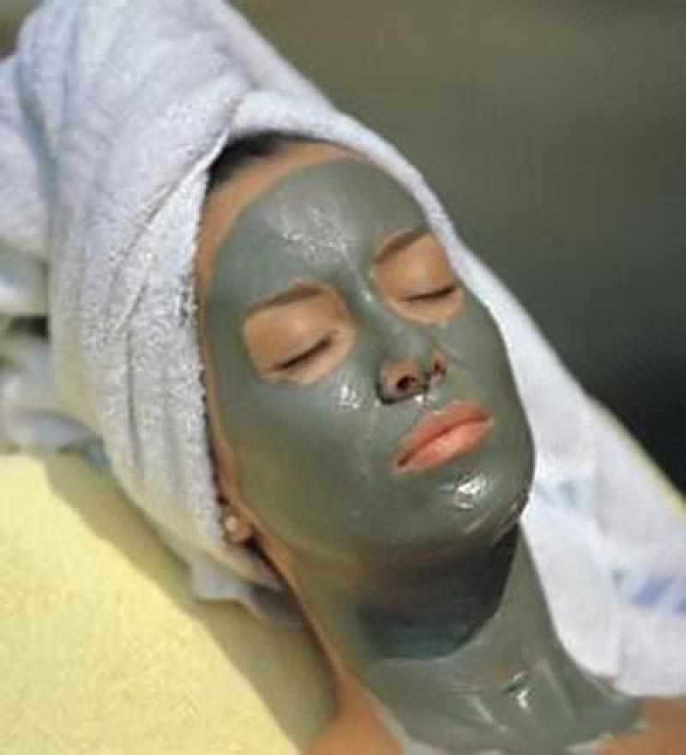
Практиковали в старину и оздоровительные глиняные ванны. В земле вырывали большую яму, заполняли её водой, которую перемешивали с хорошей глиной, чтобы получилась светлая жидкая масса. Больного на несколько часов помещали в эту вязкую ванну по самую шею. Хворь уходила буквально на глазах.
С далекой древности глину применяли и в косметических целях. Известно, что драгоценной по тем временам разноцветной глиной облагораживали свою кожу египетская царица Клеопатра, знатные женщины древней Греции и Рима.
Шла глина в ход и при лечении от порчи и сглаза. Знахарки и ворожеи точно знали, на какую глину какие молитвы следует нашептывать.

Кладезь полезных веществ
Сегодня глинотерапия становится все более популярной. Этому способствовали научные исследования, которые подтвердили многие старинные поверья о замечательных свойствах глины. Выяснилось, что глина на самом деле – высокоэффективное природное лечебное средство. Она не только нормализует обмен веществ в организме, но и оказывает непосредственное целебное воздействие, обновляя клетки и укрепляя иммунитет организма.
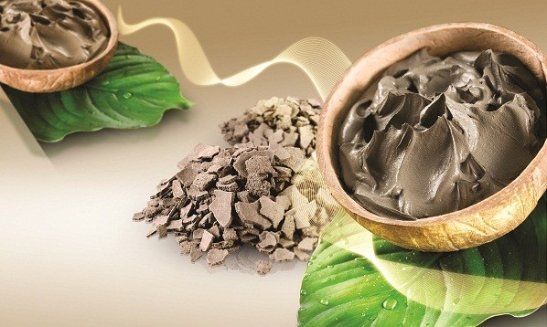
Установлено, что главное лечебное действие глины вызвано её уникальной абсорбирующей способностью. Уничтожая бактерии и поглощая вредные вещества, запахи и газы, глина прекрасно очищает организм от токсинов, гнилостных газов, шлаков и тяжелых металлов. (Кстати, холодильник можно избавить от неприятных запахов, поместив в него на пару часов тарелку с глиняным порошком).
Доказано, что глина оказывает довольно сильное антибактериальное и противоопухолевое действие. Причем оно распространяются как на доброкачественные (зоб, миома, мастопатия и др.), так и на злокачественные опухоли. Как полагают, это связано с тем, что глина содержит очень редкий радиоактивный элемент – радий. Для нашего организма он нужен совсем в небольших дозах, но именно их мы получаем при лечении глиной. Не исключено, что глина – этот естественный стерилизатор – своим высоким бактерицидным действием обязана такж е наличию в ней радия. Перед небольшим, но специфическим природным излучением радия не способен устоять никакой микроб, вирус или вредный микроорганизм. Добавим, что, в отличие от химических антисептиков, излучение радия способно уничтожать не только болезнетворные микробы, но и их токсины. Заметим также, что если измельченную глину подольше подержать на солнце, содержание в ней радия возрастет и её целебные свойства увеличатся.
Анализы показали, что глина содержит большое число нужных человеку минеральных солей и микроэлементов, причем в формах, которые прекрасно усваиваются человеческим организмом. По разнообразию минерального состава глина не уступает фруктам и овощам. Пропорции минеральных веществ в глине универсальны, сочетания бесподобны. А потому глина, если применять ее с умом, просто не может причинить вреда,
И еще одна характерная деталь. Как выяснилось, глина (особенно голубая) имеет вибрации, близкие к вибрациям здоровых клеток организма. Как полагают, один из механизмов лечебного воздействия глины связан с тем, что своими вибрациями она активно перестраивает патогенные клетки на «здоровые» частоты. Другими словами, заставляет их перейти на нормальный режим работы. Полагают, что это связано с наличием в глине большого количества кремния (около 45%) – того самого, который так благотворно структурирует водную среду нашего организма.

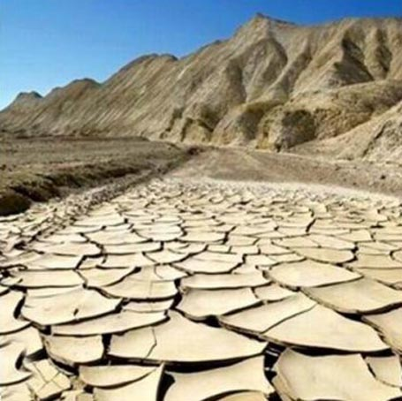
Заготавливаем и храним
Лечебную глину можно найти повсюду: в карьерах, в лесу, на склонах оврагов... Надо только иметь в виду, что чем глубже взята глина, тем она больше подходит для лечения. Ведь верхние слои постоянно впитывают в себя грязные стоки поверхностных вод и атмосферные осадки, в том числе и кислотные. Народные целители издавна предпочитали «глубинную» глину – добытую при рытье колодцев, котлованов или ту, чьи ровные, однородные пласты выходят на поверхность возле озер и рек. В любом случае глину желательно собирать как можно дальше от населенных пунктов и промышленных объектов.
Полусырая глина плохо растворяется в воде. Поэтому, раздобыв глину, её нужно сначала хорошо высушить на солнце, у печки, или у батареи отопления. Затем куски глины надо растолочь и, просеяв через сито, очистить от камней, грязи и примесей. Лечебная глина должна быть тонкой и плотной – с минимальной примесью песка. Проверить качество глины довольно просто: размочить глиняный порошок водой, размять его до состояния пластилина, скатать «бублик» и высушить его на окне. Высохнув, он не должен сильно потрескаться. Чтобы избавиться от избытков песка и примесей, глину можно хорошо развести водой, процедить через марлю или мелкое сито и дать хорошо отстояться. После этого слить воду, верхний слой осадка (без песка) высушить, предварительно разделив его на шарики величиной с грецкий орех или небольшие лепешки. Впоследствии их можно будет растолочь в порошок.
Если нет возможности заготавливать глину самостоятельно, её можно приобрести в аптеке, а также в цветочных и косметических магазинах. Предлагаемая там глина уже специально обработана, стерильна и может сразу использоваться в лечебных и косметических целях.
Хранить глину можно неограниченное время. Лучше всего в сухом виде – в порошке или в шариках. Желательно держать её в стеклянной или керамической посуде. Ни в коем случае не в металлической! В ней она становится токсичной, быстро отсыревает и теряет свою эффективность. Большие объемы глины лучше хранить в открытой посуде, непременно под навесом. Главное – как можно дальше от загазованных и загрязнённых мест. И не забывать почаще выносить глину на солнце для «подзарядки» солнечной энергией. То же самое следует сделать и перед ее применением.
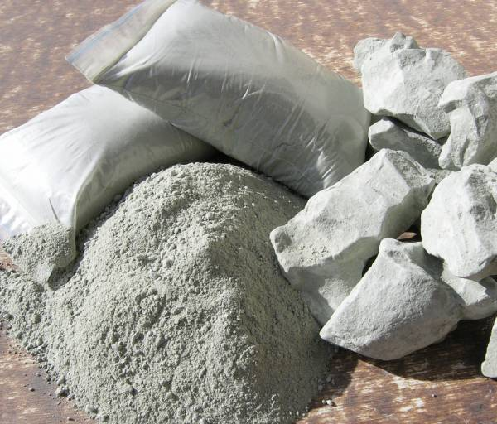
Перед употреблением глину нужно довести до нужной консистенции. Полужидкую глину слегка разбавить водой, твердые шарики и лепешки – растолочь и просеять. Порошок развести чистой (талой, родниковой или кипяченой) водой в обожженной керамической или эмалированной посуде, размешивая деревянной лопаточкой. Железной ложкой пользоваться не рекомендуется! Лучшей для лечебных целей считается глина, которая после размешивания в воде медленно выпадает в осадок.

Лечимся
Принимая глиняную воду внутрь, в народе издавна лечат самые разные заболевания: язву желудка, понос, желтуху, цирроз печени, астму, туберкулез легких, анемию, нарушение обмена веществ, атеросклероз, паралич, эпилепсию и даже алкоголизм, желчно- и мочекаменную болезнь...
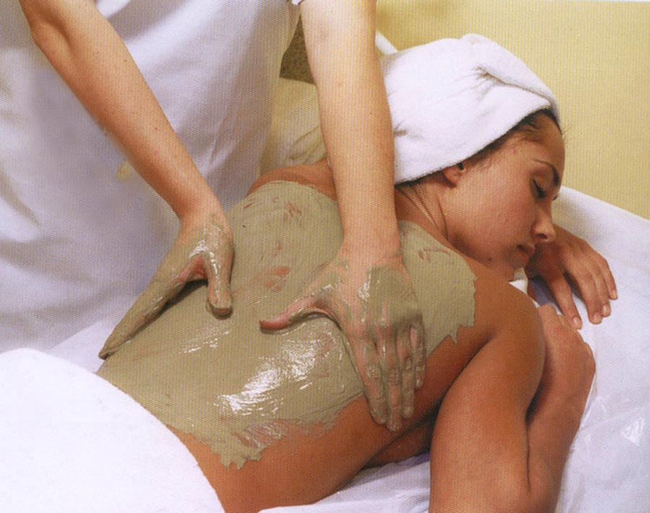
Глиняный порошок разводят чистой холодной водой и принимают такую глиняную воду два раза в день, утром и вечером, по три четверти стакана примерно за полчаса до еды. Начинать желательно постепенно – с одной чайной ложки глиняного порошка в день, постепенно доведя суточную дозу до 20-30 грамм (столовая ложка). Обычно курс лечения длится 2-3 недели, потом перерыв 10 дней. Надо иметь в виду, что результаты не всегда бывают быстрыми, лечение иногда может продолжаться несколько месяцев. Иной раз по ходу лечения может показаться, что болезнь обострилась, но это не должно беспокоить: глина вреда не приносит, такие кризисы – сигнал очищения от ядовитых веществ, через некоторое время самочувствие улучшится. При необходимости курс лечения можно повторить. При желудочно-кишечных заболеваниях (колите, энтерите, дизентерии, пищевых отравлениях) доза увеличивается: взрослым на один прием рекомендуют принимать по одной столовой ложке порошка, но не более 100 грамм в сутки.
Наружно глина применяется в виде втираний, примочек, масок, ванн и компрессов – без малейшего вреда для здоровья. Используют её в любом возрасте главным образом при лечении суставов, мышц, сухожилий, простатита, кожных и простудных заболеваний. Различные аппликации из глины хорошо помогают также при лечении опухолей, язв, нарывов, ожогов, ран, переломов, отёков, укусов насекомых и т. д.
Очень хорошо помогают компрессы. Для этого прохладную глину намазывают на больные и пораженные места слоем толщиной около 2 см. На волосистые части тела иногда прокладывают салфетку – чтобы потом глину было легче снять. Но по возможности лучше намазывать глину без салфетки, причем, не опасаясь инфекции. Сверху глину желательно покрыть хлопчатобумажной тканью и хорошо утеплить. Обычная длительность таких компрессов – несколько часов. Для того, чтобы оттянуть из больного места вредные вещества, компресс держат около 2 часов. Но при гнойных абсцессах его меняют чаще – через каждые полчаса или час. Как только больной почувствует, что глина стала сухой и горячей, её надо снять, больное место промыть теплой водой, а глину – выбросить, поскольку она впитала в себя вредные вещества. После этого сделать новый компресс со свежей глиной. Аппликации нужно продолжать до полного выздоровления. При отрытых ранах и язвах заживление происходит не сразу: глина должна вытянуть токсины, вредные вещества и грязь из всего организма. Лишь после полного очищения организма рана зарубцуется.
Если аппликация делается для укрепления сил больного, глину делают более жидкой и оставляют на теле до 3 часов. Хорошо в этих случаях помогают также растирания, примочки и ванны с глиняной водой и морской солью. Они не только восстанавливают силы, но и эффективно помогают при артритах, ревматизме, радикулите, подагре и анемии.
Прекрасно зарекомендовала себя глина в косметологии. Каждый вид косметической глины хорош по-своему, но все они имеют общее достоинство: они абсолютно безопасны, не вызывают аллергии и эффективнее любых других масок разглаживают морщины, насыщают кожу микроэлементами, омолаживая и придавая ей свежий вид. Для таких масок глину обычно разводят до густоты сметаны, а затем тонким слоем наносят на лицо. Нередко в подготовленную массу добавляют растительные масла, сметану, мякоть арбуза, винограда, фруктовые соки, настои и отвары трав и пр. Чтобы глина не сползала и быстро не высыхала, поверх неё на час-полтора накладывают влажную марлю.
И напоследок несколько полезных советов.
1. Глину нужно использовать только в холодном виде. Горячая глина теряет целебные свойства.
2. Сосуд с тщательно размешанным в воде глиняным порошком желательно не менее получаса подержать на солнце. После этого дать взвеси хорошо отстояться. Глиняную воду, которая появится над осадком, нужно пить не залпом, а маленькими глотками. Осадок можно использовать еще раз, разведя его снова водой.
3. Пить глиняную воду утром надо за полчаса до еды.
4. Не желательно пить глину с молоком или кофе.
5. После приема глины не следует много есть.
6. Для профилактики заболеваний в семье хозяйка может использовать глину как пищевую добавку, не особенно афишируя это. Например, добавляя глиняный порошок во всевозможные каши или смешивая с различными специями.

Разноцветный доктор
Существует множество разновидностей глины. Все они годятся для лечения, хотя и отличаются своими свойствами. Каждая глина хороша по-своему.
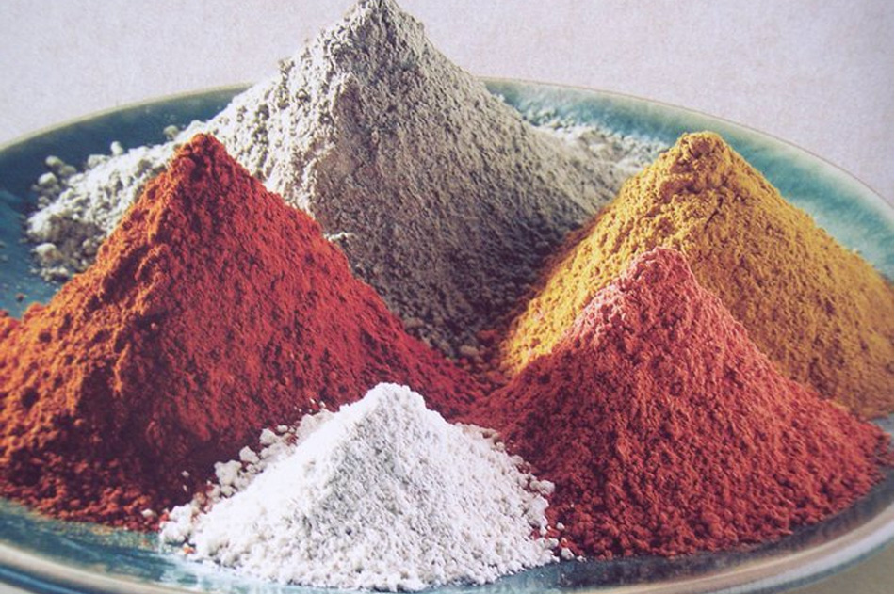
Наиболее ценной считается голубая кембрийская глина. До революции её, как особую ценность, Россия продавала в другие страны за золото. Глина голубых цветов – поистине универсальна. В ней содержатся практически все микроэлементы и минеральные соли, необходимые для нашего организма. Доказано, что голубая глина нормализует обмен веществ в тканях, активизирует кровообращение и усиливает эффективность других видов лечения: гомеопатических, медикаментозных и хирургических. А кроме того, она – мощное антисептическое средство. Маски из голубой глины в области стоп (по 20 минут 1-2 раза в неделю) уменьшают потливость ног, устраняют неприятный запах, предотвращают появление грибковых и бактериальных инфекций. Добавим еще и то, что в народной медицине голубая глина считается эффективным средством против облысения.
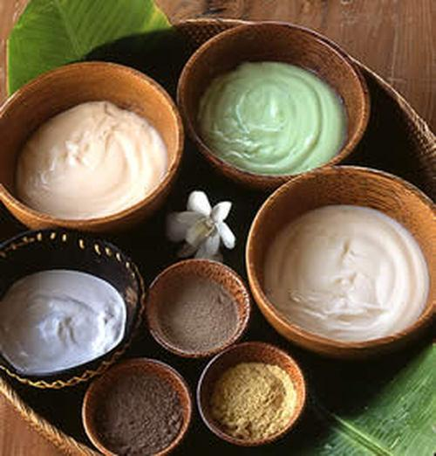
Белая глина (каолин) выглядит как однородный белый порошок, имеющий желтый или сероватый оттенок. Впервые она была обнаружена в Китае, в местечке Каолин, откуда и получила своё название. Содержит много кремнезема, цинка и магния. На ощупь жирная. Состоит из мельчайших частичек, которые превосходно поглощают и выводят из организма токсичные вещества и тяжелые металлы. Безвредность, чистота, белизна, а также сильное антисептическое действие делают каолин ценнейшим ингредиентом в косметологии. Как нежнейший абразив, его используют в качестве мягкого скраба. Очищающие маски на основе белой глины часто применяют для лечения жирной кожи лица и избавления от угревой сыпи.
Зеленая глина с древности считается лекарством практически от всех болезней. Она довольно редка, но зато гораздо активнее остальных видов глин. В зеленой глине преобладает медь, которая отдаляет старение организма. Эта глина также стабилизирует сердечную деятельность, повышает сопротивляемость организма к внешним воздействиям, помогает укреплять волосы. Зеленая косметическая глина незаменима для жирной кожи. Маски с ней хорошо улучшают капиллярное кровообращение, заметно разглаживают и подтягивают кожу лица, великолепно очищают поры, устраняют жирный блеск.
Желтая глина – хорошее противовоспалительное и обезболивающее средство. Она отлично выводит из организма токсины, насыщает кожу кислородом. От других видов глины её отличает богатое содержание железа и калия. Особенно важно железо, поскольку оно входит в состав крови. Его нехватка может вызвать малокровие (анемию), нарушение зрения, уменьшение мышечной силы, слабохарактерность, безволие... Пополнить количество железа помогает желтая глина – как в виде водного раствора, так и путем добавки порошка в первые и вторые блюда. Маски из желтой глины отлично улучшают цвет лица и обладают тонизирующим эффектом. Больше всего они подходят для увядающей и тусклой кожи лица.
Красная глина содержит железа еще больше, чем желтая, и потому особо показана при малокровии и других заболеваниях кроветворной системы. Насыщая кожу лица кислородом, она улучшает кровоснабжение, хорошо восстанавливает уставшую кожу, разглаживает преждевременные морщины. При втирании в кожу головы красная глина укрепляет слабые и ломкие волосы, питает луковицы и лечит жирную себорею.
Серая глина добывается в море на большой глубине. Она широко применяется для приготовления омолаживающих косметических масок при увядающей и сухой коже. Тонизируя и увлажняя кожу, серая глина замечательно смягчает и очищает её, придает ей упругость и свежесть, хорошо разглаживает морщины.
Серо-чёрная глина имеет такую окраску из-за присутствия в ней углеродистых веществ и железа. Эта глина используется для снижения температуры тела, при сердцебиениях (аритмиях), при воспалительных заболеваниях кожи, способствует омоложению кожи. Она улучшает подвижность суставов при артрозах и артритах.
Черная глина активизирует сжигание жира и потому хороша при борьбе с целлюлитом и избыточным весом. Это поистине чудодейственное средство для кожи: замечательно освежает её, удаляет из нее избыток жира, сужает поры, устраняет раздражение и покраснения, делает кожу бархатной и упругой.

